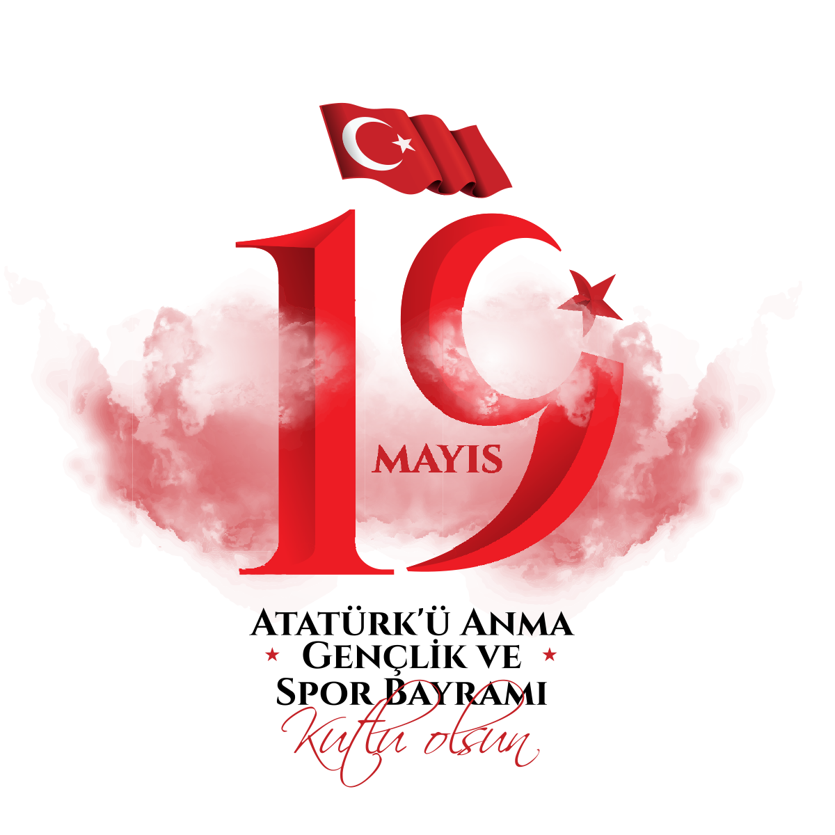
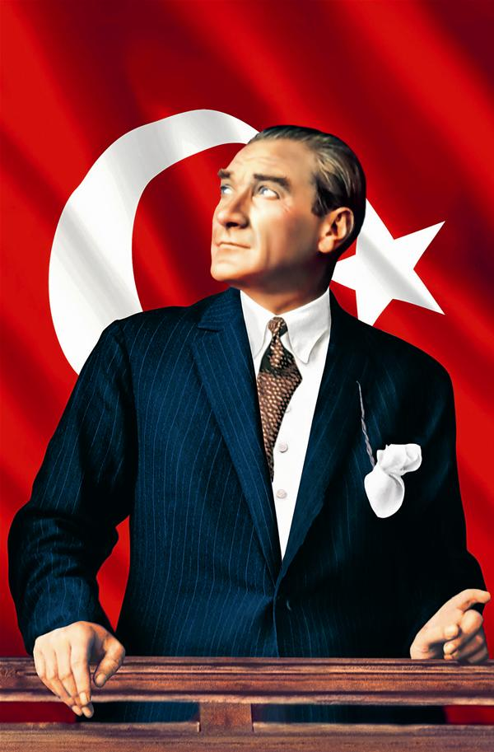

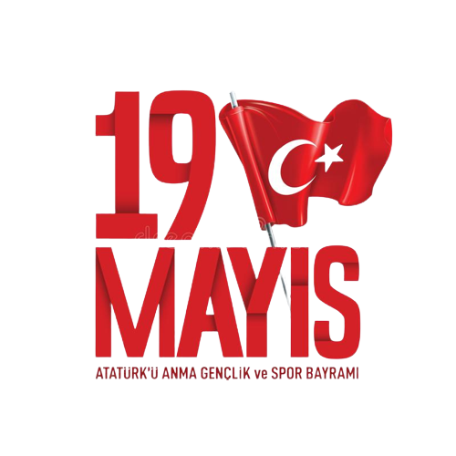

19 Mayıs Atatürk'ü Anma, Gençlik ve Spor Bayram’ı programına katılmanızı rica ederim.
…………………..
İlçe Kaymakamı

Çelenk Sunma Töreni
Tarih: 19 Mayıs 2022 Perşembe // Saat 09:30
Yer: Hükümet Konağı Atatürk Büstü Önü

Program Akışı
- Saygı Duruşu ve İstiklal Marşı
- Günün Anlam ve Önemini Belirten Konuşmanın Yapılması
- ‘Vatan Destanı’ Şiirinin Okunması
- ‘Gençliğin Ataya Cevabı’ Adlı Çalışmanın Sergilenmesi
- Halk Oyunları Gösterisi (Kızlar)
- Atatürk’ün Sevdiği Şarkıların Okunması
- Halk Oyunları Gösterisi (Erkekler)
- ‘Gelin-Kaynana Atışması’ Adlı Skecin Sergilenmesi
- Jimnastik Gösterisi
- Kapanış

Tarih: 19 Mayıs 2022
Saat : 10:00
Yer: www.klasorum.com

